Omm for you – Mondorakel

Eine Einführung in das die Welt der Mondastrologie

Seit Jahrhunderten besteht der Glaube daran, dass die Kraft des Mondes unsere Verhaltensweisen, Lebensereignisse, Charakterzüge sowie das körperliche und geistige Wohlbefinden beeinflussen kann. Dahinter steckt die Annahme, dass die Gravitationskraft des Mondes sich nicht nur auf die Meere und Gezeiten auswirkt, sondern auch auf den menschlichen Körper. Im Omm for you Mondorakel geht es vor allem darum, anhand des eigenen Mondzeichens „Rückschlüsse auf bestimmte Aspekte der Persönlichkeit“ zu schließen, wie es die Autorin Liberty Phi im Begleitbuch beschreibt, sowie die eigene Wahrnehmung der Welt um sich herum zu reflektieren und durch ein Verständnis der Mondphasen wichtige Geschehnisse im Leben einzuordnen.

Das Mondorakel beinhaltet alles, was es für einen Einstieg in die Mondastrologie und das Legen und Lesen von Mondorakel-Karten braucht: Zu dem vollständigen, wunderschön illustrierten Kartendeck mit 36 Neumond-, Vollmond- und Jeder-Mond-Karten führt das ausführliche Begleitbuch unterhaltsam und mit vielen spannenden Informationen in die Welt der Kraft des Mondes ein. Vollmondrituale, Affirmationen, Mondgottheiten und der Mondphasenzyklus – jedes Thema wird ausführlich und anschaulich erklärt. Neben hilfreichen Tipps für die Durchführung von Ritualen und dem Schreiben eines Mondtagebuchs finden sich im Büchlein auch Erklärungen verschiedenen Kristallen, Edelsteinen und ätherischen Ölen. Außerdem gibt es ein tägliches Orakel sowie spirituelle Orientierungshilfen.

Ob als Orientierungshilfe im Alltag, als Einschätzung besonderer Lebenssituationen oder zur persönlichen Weiterentwicklung: Das Mondorakel kann dabei helfen, die Kraft der Mondphasen zu verstehen und zu nutzen sowie sich selbst in eigenen Zielen und Vorhaben zu stärken. Der Einstieg für Mondastrologie-Interessierte und alle, die den Höhen und Tiefen des Lebens mit Zuversicht begegnen möchten!

*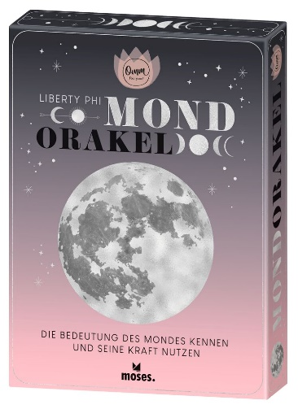*

Omm for you Mondorakel NEU

Die Bedeutung des Mondes kennen und seine Kraft nutzen

Text: Liberty Phi

36 Karten, 1 Begleitbuch mit 144 Seiten

ca. 14,3 cm x 19,7 cm x 3,3 cm

63355 | € 19,95/Stück (UVP)

moses. Verlag, Kempen 2021

lieferbar ab März 2022

